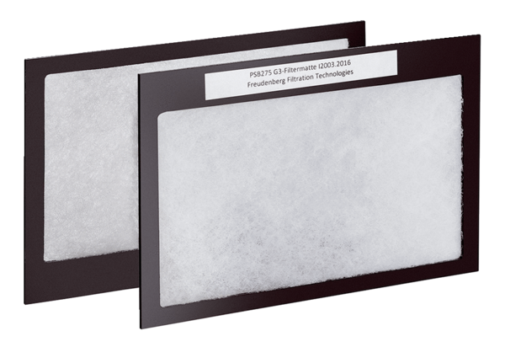Luftfilter, Ersatz Duo G3Verpackungseinheit: 2 StückSortiment: K
Artikelnummer: 0093.0028Hersteller: MAICO

